**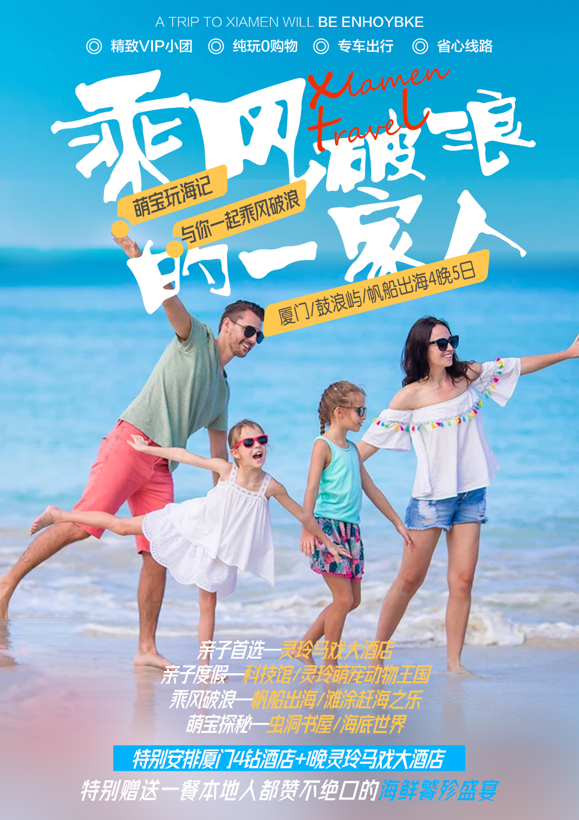**

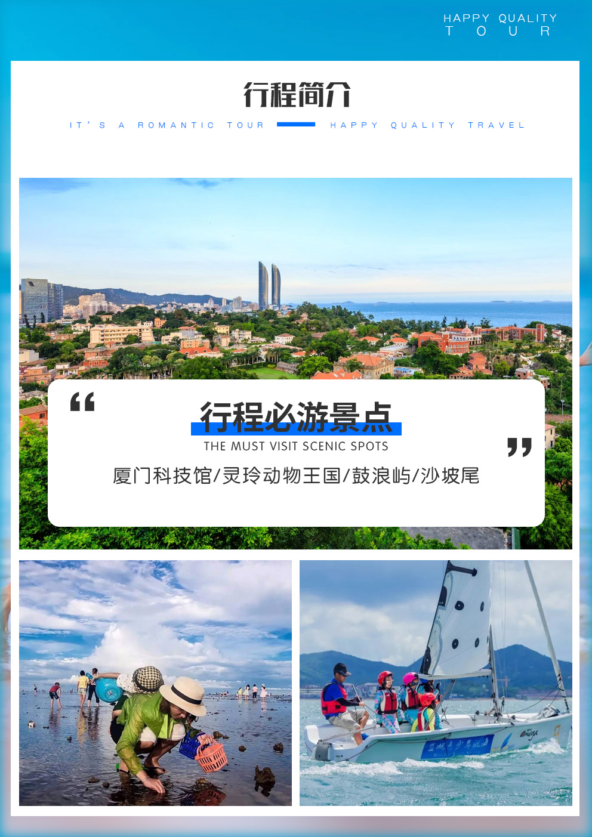

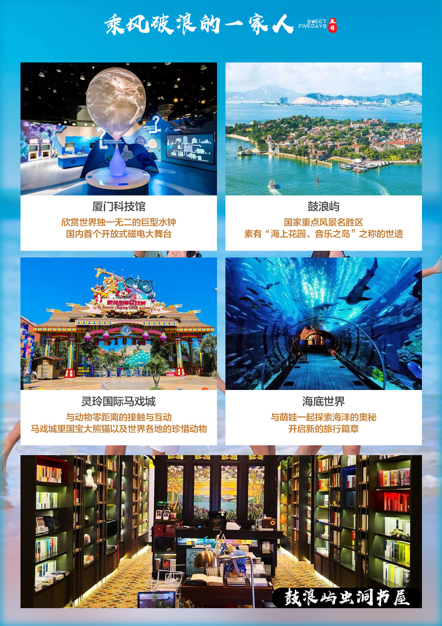

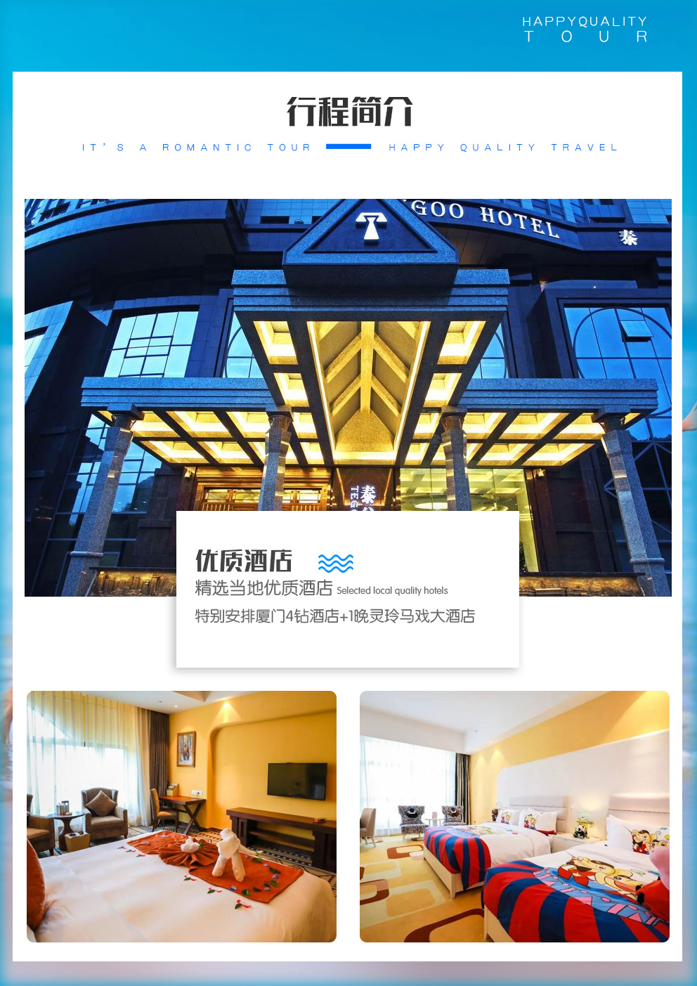

**乘风破浪的一家人**

**厦门+鼓浪屿+帆船出海4晚5日**

**VIP私家游**

1单1团 独立司导服务

私家小团，包你省心！

**自在旅行**

我的行程我做主

0自费0购物

**管家服务**

全程管家服务

随时随地联系解决疑问，让旅行无后顾之忧  
**特别安排本地人都赞不绝口的海鲜饕殄盛宴**

海鲜自助，品种丰富且新鲜，光螃蟹就有5、6种，还有大家都很喜欢的毛蟹，都活蹦乱跳的相当生猛，日料区有刺身和寿司，刺身该有的品种都有，凉菜、点心区，铁板烧烤区，有烤鸭、烤羊腿、烤羊排、烤鱼等，烤的香喷喷的，肉肉爱好者一定会很满足等等等，话不多说直接上图！（图片为实拍）

**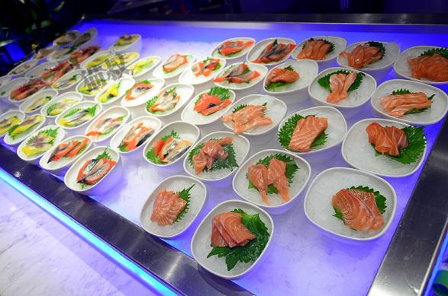**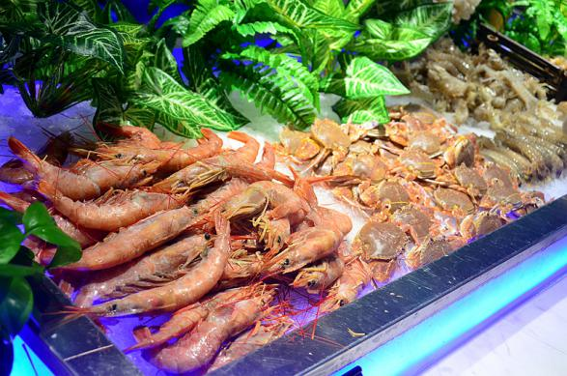

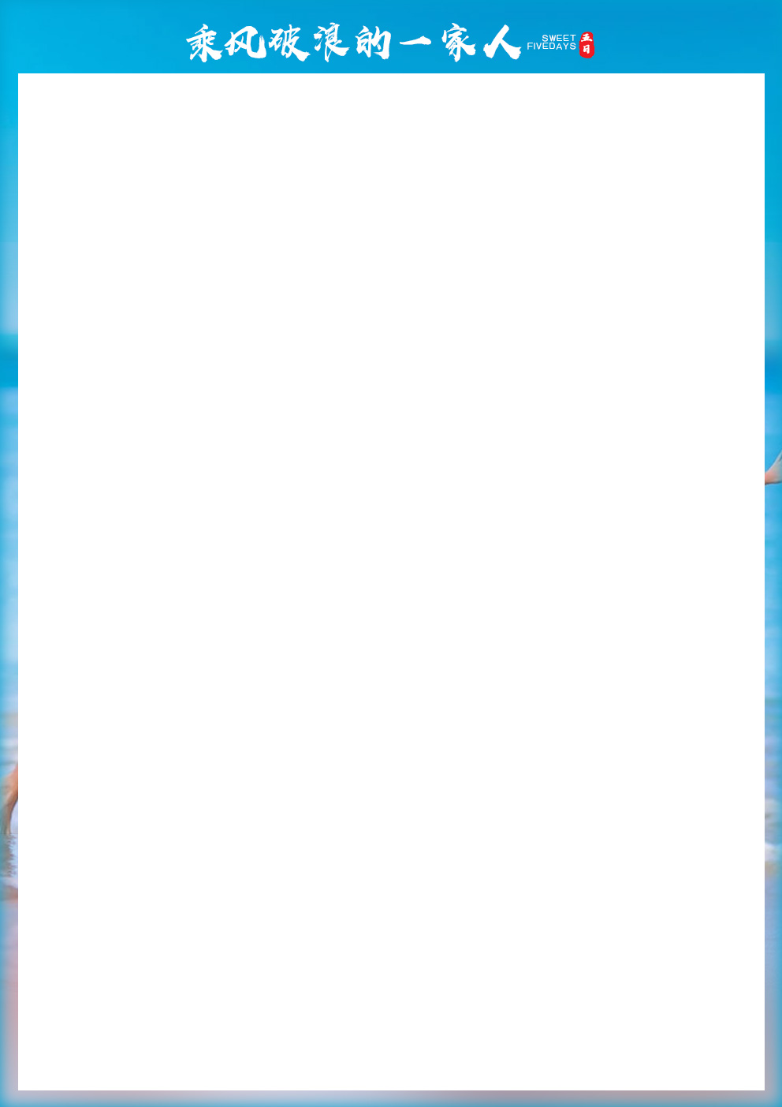

|  |  |
| --- | --- |
| **日期** | **具体行程** |
| **D1** | **出发地 8FX$19EY84G7A@UIJAE[0P0厦门** |
| 昆明长水国际机场集合，乘机前往厦门。  抵达后我们将派专人接您前往酒店，前台报您和团友的名字办理入住手续。  稍事休息后，您可以自行前往厦门最繁华、最热闹的商业街——中山路步行街，在这里您可以一尝厦门当地的特色美食，如：土笋冻、花生汤、烧仙草、烧肉粽、沙茶面等等，各种各样，感受“舌尖上的厦门”。  **注意事项：**  **酒店一般于14：00之后办理入住手续，如您在14：00前抵达，您可以将行李寄存于酒店前台，先去自由活动，14:00之后再回酒店办理入住。** |
| 酒店：厦门 |
| **D2** | **厦门科技馆-灵玲动物王国** |
| 前往福建省最大的科技馆**【厦门科技馆】**：欣赏世界独一无二的巨型水钟；国内首个开放式磁电大舞台；光影魔术区影子居然会说话；还有时光隧道；真实体验全国唯一的7.8级地震屋；亚洲室内最大最好玩的镜子迷宫；感受最新数码乐园，花海，烟花喷泉，夜游花神，象形乘风破浪的一家人word6文字，踏浪少年等；进入人体健康主题乐园，巨型人体实景历险；来一次最先进的一站式“体质测试”，血氧、心跳、骨质质量、脑电波等6大指标检查；看完就到到超级大滚轮奔跑，“脑电波大战”、“手眼挑战”、“平衡能力”“AR冲浪”等等运动竞技一定满足好动的你；馆内有近400件互动体验项目，等你来细细品味 。 前往参观-**【灵玲国际马戏城】**。马戏城里国宝大熊猫以及世界各地的珍惜动物,让各位贵宾在园区内可以与动物零距离的接触与互动，参观**【动物王国】**，这里是国内首家集动物展示、互动、零距离接触体验及动物行为展示的动物互动乐园，由数十种来自世界各地珍稀动物聚集而成。参观完马戏城园区后，走进吉尼斯世界最大马戏剧院-**【灵玲马戏大剧院】**，里面有来自五大洲的马戏巨星与动物明星同台演出，高空特技与奇幻魔术等超乎你的想象。参观完后入住酒店。 |
| 酒店：厦门 |
| **D3** | **厦门➢鼓浪屿虫洞书屋-海底世界** |
| 乘船前往**【鼓浪屿】**，与所有离岸小岛一样，鼓浪屿特别适合瞎转悠。在鼓浪屿上漫步，是亲近这座小岛的最好方式，这是独属于你的海上后花园。这次的旅程，除了体验鼓浪屿的万国芳华外，我们将走和常规大部队绝对不一样的鼓浪屿，带你走99.9%上岛的人不会走的私拍线路，还原华侨之岛的宁静与文艺。【最美转角】拍过转角遇到爱而火爆互联网的网红大片地。【周杰伦晴天墙】情侣或杰迷的必打卡地！【船屋】官方特选的厦门十大城市名片之一，其独特的船型建筑设计出自美籍著名建筑师郁约翰之手，高4层，造型极具创意和美感，亦是鼓浪屿最古老的别墅之一。探索【虫洞书店】：虫洞书店所在的花园式别墅是海天堂构的组成部分，此前是一家老别墅咖啡馆，后来厦门投资人苏晓东接过来将其改建为新型复合式书店，其经营模式不是一家单纯意义的书店，而是集图书、时尚、艺术和简餐阅读与旅行空间为一体，图书主要位于一楼，其他楼层囊括了艺术设计和展览等活动。【海底世界】与萌娃一起探索海洋的奥秘！  【港仔后沙滩】这里不止有沙滩和大海，黄色的铁屋是很适合拍照的，尤其是在海水退潮后，那时拍摄的照片可称为世间一绝。后乘船返回厦门，入住酒店！ |
| 酒店：厦门 |
| **D4** | **滩涂赶海-帆船出海** |
| **【滩涂赶海】**（租用费：铲子+小水桶，25元/人，此费用已含）首先，动起您的双手，拿起铲子，挖掘属于您的海上‘珍宝吧’~  **【大云房车度假营**】“网红打卡地，全球最大海岛房车院子”-**厦门贝曼·大云房车度假营**坐落在世界最美马拉松跑道环岛路上【打卡1：房车院子打卡2：百年许愿树打卡3：天使之眼打卡4：壁画长廊打卡5：天际泳池打卡6：永结同心】  **【帆船出海】**近距离触摸大海---对于厦门，除了鼓浪屿曾厝垵的文艺，还可以乘坐帆船体验出海的独特魅力。从香山或五缘湾游艇港码头出发，乘坐美国J80帆船游览五缘湾的美丽景色，全程60分钟左右。（请一定要带上有效身份证，否则无法登船），饱含文艺的避风港— **【沙坡尾】**是厦门港的源起之地，从清代起就作为避风港。最美夕阳欣赏——演武大桥观景平台--海风轻拂，晚霞漫天，余晖极目，在这里，可以看到厦门醉美的夕阳~  **备注：由于赶海时间视潮汐时间而定，故当天行程顺序会有所调整，保证不减少景点及游玩时间~**  小贴士：海蟹的大部分时间是在寻找食物，它们一般并不挑食，只要能够弄到的食物都可以吃，小鱼虾是它们的最爱，不过有些螃蟹吃海藻，甚至于连动物尸体和植物都能吃。  友情提示： 1、带眼镜的朋友，可以准备一个眼镜绳噢，可以自己制作哈，防止运动时眼镜脱落； 2、如可以请准备一套备用衣服，可以免费寄存；  3、携带老人及儿童，应有成人家属陪同，照看好老人儿童！  4、建议携带常备出游物品，如晕车贴，正气水，防晒乳，风油精，防蚊药水等。 |
| 酒店：厦门 |
| **D5** | **厦门**IMG_256**出发地** |
| 睡到自然醒，今天您的行程是全天自由活动。  **您可以自行去：【顶澳仔猫街】**，参观**【猫咪博物馆】【铁路文化公园】**她曾经是鹰厦铁路延伸线的铁轨所在地，她长久的存在于厦门人的记忆里，这段被废弃的老铁路不仅蕴含着深厚的历史文化底蕴，而且保持了良好的植被景观。  指定时间乘船返回厦门，司机送至机场，乘机返回，结束愉快的旅程！ |
| 曾厝垵美食推荐：  特别推荐：1、大冰的小屋：可以拿一罐啤酒静静听歌手唱歌，因为小屋里没有用音箱，完全靠歌手的人声弹唱。  2、悦里音乐餐吧：位于曾厝垵文青街9号，很有创意的一家店，既是酒吧也经营中西餐，进门是一个小院子，有半露天的座位，还有歌手演唱的小舞台，虽然地处喧闹的曾厝垵，却优雅清净，环境很不错。 |
| 早餐：酒店内 |
| 特别提示：所有时间安排，游览顺序仅供参考，由于交通天气路况等诸多原因，导游有权对行程安排进行合理调整。 | |
| **服务标准包含** | |
| 1 交通 | 往返飞机经济舱 |
| 2 住宿 | 指定酒店标准间 |
| 3 用餐 | 4早1正： 酒店内早餐，特别安排一餐海鲜自助餐！ |
| 4 交通 | 全程司导服务 |
| 6 门票 | 以上景点首道门票，因鼓浪屿船票为网络订票乘风破浪的一家人word6，需团进团出，且取消不退费，船票进出港时间以实际购到票为准。 及鼓浪屿实行人数限制，轮渡票需提前订票，订票后无法补差价补票。小孩身高如超过1.5米，需提前通知我方买全票轮渡票，如因客人信息传达错误引起无法登船等后果由客人自行负责。轮渡票临时补票无法保证与我社预订的班次一致。 |
| 7 说明 | 我社有权根据实际情况以不减少景点为基础，前后调整景点顺序，望您理解。 |
| **费用不含** | |
| 1 | 行程中客人自由活动时所产生的一切费用（不含车、餐、导游）。 |
| 2 | 不含因单男单女产生房差。 |
| 3 | 因交通延阻、罢工、天气、飞机机器故障、航班取消或更改时间等不可抗力原因所引致的额外费用。 |
| 4 | 酒店内洗衣、理发、电话、传真、收费电视、饮品、烟酒等个人消费。 |
| 5 | 当地参加的自费以及以上“费用包含”中不包含的其它项目。 |
| 6 | 旅游人身意外保险。 |
| 7 | 儿童只含餐费和车费不含门票、住宿和火车票 |
| **温馨提示** | |
| 1 | 福建78月平均温度：25℃-32℃，请酌情携带衣物。 |
| 2 | 以上行程为全国大散拼行程，游客较多，且住的酒店不一样，将会出现等候现像，敬请谅解！另我社有权根据实际预定成功的动车票和过渡票情况将行程景点参观顺序前后调整，但不会减少景点，敬请理解！ |
| 3 | 厦门的风味小吃久负盛名，发展至今据说已有百余种。其中最有名的小吃有：沙茶面，土笋冻、烧肉粽、鱼丸汤、虾面、薄饼、芋包、扁食、拌面、韭菜盒、油葱稞、麻糍、花生汤、面线糊、炒面线、姜母鸭、鸭肉粥、蚝仔粥、同安封肉、鸭肉面线、米血、大肠血等。鼓浪屿岛上和环岛路上的海鲜较贵，请尽量避免在岛上用餐，注意价格！！ |
| 4 | 厦门海产品丰富，可任君挑选。海洋生物做成的工艺品既实惠又具收藏价值，可尽情购买。鼓浪屿特产----鼓浪屿馅饼，金门特产——金门三宝（金门贡糖，金门菜刀，金门高梁酒），鼓浪屿岛上的土特产店并非我社指定购物店，请客人自行决定是否要购买;另景区内配套，各延途停留点均有旅游纪念品，纪念照片，土特产，小卖部各物品出售，非我社提供服务，特别是私人小贩售卖，更不在我社控制范围，不买请勿还价；如有兴趣，请旅游者自行甄别，如有购买为其个人行为，任何后果由旅游者自行承担。 |
| 5 | **来海边建议不要下海游泳，**海和游泳池不同，海有潮涨潮落之分，一旦涨退潮，你离海边距离变远，体力消耗过大极其危险。 |
| 6 | 行程中未经协商的擅自离团，视同旅游者违约，在征得游客书面同意情况下，旅行社有权不再退费，并不予承担旅游者由此产生的额外费用。正常的项目退费（门票，住宿）以我社折扣价为标准，均不以挂牌价为准。 |
| 7 | 请提前书面告知我社是否为失信人，如游客未提前告知，机票一旦付定金或全款后，失信人机票全损。 |
| 8 | 我社会对团队质量进行随时监控，请谅解散客拼团局限性，并就团队质量问题及时与我社沟通，以便及时协助解决；旅游者在完团前，请认真客观填写《乘风破浪的一家人word6游客意见调查表》，结束后反愦意见与本人签字意见相悖的，我社不予处理 |